 |  | FACULTAD DE QUÍMICA  SECRETARÍA GENERAL  DEPARTAMENTO DE  SUPERACIÓN ACADÉMICA  Tel: 55-56-22-37-10, 55-56-22-35-18  Correo electrónico: desafq@unam.mx
SUBPROGRAMA 127 “FORMACIÓN BÁSICA EN INVESTIGACIÓN”

ACUSE PARA EL PERIODO 2025-2026

Candidato:
 |  |  | Apellido Paterno |  |  | Apellido Materno |  |  | Nombre(s)
Tel. casa: |  |  |  | Celular: |  |  |  | Correo elect.:
Tutor: |  |  |  |  |  |  | Depto. Académico:

INDICACIONES:
La fecha de entrega se indicará cuando el expediente digital esté completo.  Entregar el expediente NO es garantía de INGRESO, todos los candidatos participarán en un proceso de selección.  Los trámites deben ser realizados por el INTERESADO. | Los documentos deberán se ordenados de acuerdo con el acuse. Presentar ORIGINAL Y COPIA de este acuse.  Los documentos se entregan en un sobre manila TAMAÑO CARTA.

DOCUMENTOS DEL CANDIDATO | uso exclusivo del DSA
01) Solicitud debidamente llenada en computadora y con las firmas autógrafas originales y con tinta azul del candidato, del tutor y del jefe de Depto. | SI ( )
02) Copia de la carta de invitación de la/del tutora/tutor | SI ( )
03) Proyecto de tesis para realizarse en doce meses, con firmas autógrafas originales con tinta azul de la/del candidata(o) y de la/del tutora/tutor. | SI ( )
04) Cronograma de trabajo para este Subprograma que abarque doce meses, no menos, con firmas autógrafas originales con tinta azul de la/del candidata(o) y de la/del tutora/tutor. | SI ( )
05) Formato de compromisos con firmas autógrafas originales con tinta azul de la/del candidata(o) y de la/del tutora/tutor. | SI ( )
06) Copia del HISTORIAL ACADÉMICO COMPLETO de licenciatura obtenido de la DGAE. | SI ( )
07) Cuestionario con firmas autógrafas originales con tinta azul de la/del candidata(o) y de la/del tutora/tutor. | SI ( )
08) Original y copia de constancia de estudios con AL MENOS 8 DE PROMEDIO Y 100% DE CRÉDITOS (es posible presentar la candidatura con al menos el 75% de créditos). | SI ( )
09) Propuesta de nombramiento ELABORADA POR EL DEPARTAMENTO ACADÉMICO, en el formato oficial (hojas blanca, azul, rosa y fotocopia), verificando los datos indicados en la guía. | SI ( )
10) Original y copia del Currículo en el FORMATO OFICIAL DE LA UNAM (Es el aparece en la sección del Subprograma del 127, en la página del DSA) | SI ( )
11) Original y copia del formato de REGISTRO DE DATOS GENERALES. (Es el aparece en la sección del 127) | SI ( )
12) Original y copia del acta de nacimiento, obtenida en los kioscos de la tesorería o en el registro civil. Si la obtienen por internet el original se debe imprimir A COLOR en papel opalina, la copia puede ser en blanco y negro. Con fecha de expedición no mayor a 6 meses. | SI ( )
13) Seis Fotografías de estudio TAMAÑO INFANTIL, A COLOR, FONDO BLANCO y nombre al reverso. (No pegar ninguna en el Curriculum vitae) | SI ( )
14) Dos fotocopias de IDENTIFICACIÓN: credencial del IFE/INE, Pasaporte, Cédula Profesional o Servicio Militar. | SI ( )
15) Dos fotocopias de comprobante de domicilio, no mayor a 2 meses de antigüedad: AGUA, TELMEX (O TELEFONÍA FIJA), CFE O PREDIAL que coincida con la dirección declarada en el Curriculum vitae y en la Hoja de Datos Personales. | SI ( )
16) Dos fotocopias de la Constancia de Situación Fiscal con el R.F.C. DADO DE ALTA BAJO EL RÉGIMEN DE SUELDOS Y SALARIOS. | SI ( )
Este acuse debe llenarse en computadora e imprimirlo.

Entregó (nombre y firma) |  | Recibió (sello y firma)

 |  | FACULTAD DE QUÍMICA  SECRETARÍA GENERAL  DEPARTAMENTO DE  SUPERACIÓN ACADÉMICA  Tel: 55-56-22-37-10, 55-56-22-35-18  Correo electrónico: desafq@unam.mx

SUBPROGRAMA 127 “FORMACIÓN BÁSICA EN INVESTIGACIÓN”

SOLICITUD PARA EL PERIODO 2025-2026

FECHA:
DEPARTAMENTO ACADÉMICO:
CANDIDATO:
 |  |  |  |  |  |  |  |  |  |  |  |  |  |  |  |  |  |  |  |  |  |  |  |  |  |  |  |  |  |  | Firma
Apellido Paterno |  |  |  |  |  |  | Apellido Materno |  |  |  |  |  |  |  |  |  |  |  |  |  | Nombre(s)
No. de cuenta: |  |  |  |  |  |  |  |  |  |  |  |  |  |  |  |  |  |  | CURP
Teléfono casa: |  |  |  |  |  |  |  |  |  |  |  |  |  |  |  |  |  | Celular:
Correo electrónico: |  |  |  |  |  |  |  |  |  |  |  |  |  |  |  |  |  |  |  |  |  |  | @
SITUACIÓN ACADÉMICA DEL CANDIDATO:
Carrera: |  |  |  |  |  |  |  |  |  | % de créditos: |  |  |  |  |  |  |  |  |  |  | Promedio: |  |  |  |  |  |  |  | Año de ingreso a la lic.:
Escuela o Facultad de procedencia:
TESIS. Nombre del proyecto (puede ser provisional):
Lugar donde se realizará el proyecto en la Facultad:
TUTOR:
 |  |  |  |  |  |  |  |  |  |  |  |  |  |  |  |  |  |  |  |  |  |  |  |  |  |  |  |  |  | Firma
Apellido Paterno |  |  |  |  |  |  |  |  | Apellido Materno |  |  |  |  |  |  |  |  |  |  | Nombre(s)
Teléfono(s):
Correo electrónico: |  |  |  |  |  |  |  |  |  |  |  |  |  |  |  |  |  |  |  |  |  | @
¿Ha tenido tesistas anteriormente en este Subprograma?
No ( ) | Sí ( ) ¿aproximadamente cuantos? |  |  |  |  |  |  |  |  |  |  |  |  |  |  |  | ¿en qué periodos?

________________________________
Vo.Bo. JEFE DEL DEPARTAMENTO

NOTAS:
- Anexar únicamente los documentos indicados en el acuse.
- Este documento se deberá llenar en computadora y firmarse en original con tinta azul.
- La información presentada se corroborará en las instancias pertinentes

 |  | FACULTAD DE QUÍMICA  SECRETARÍA GENERAL  DEPARTAMENTO DE  SUPERACIÓN ACADÉMICA  Tel: 55-56-22-37-10, 55-56-22-35-18  Correo electrónico: desafq@unam.mx

SUBPROGRAMA 127 “FORMACIÓN BÁSICA EN INVESTIGACIÓN”

FORMATO DE COMPROMISOS PARA EL PERIODO 2025-2026

COMPROMISOS

Conozco y acepto los lineamientos vigentes de este Subprograma. En caso de que sea aprobada mi solicitud para participar en el Subprograma 127 "Formación Básica en Investigación" manifiesto mi compromiso de:

Participante
- Integrarse activamente al proyecto de tesis propuesto en este Subprograma.
- Asistir a las sesiones o reuniones convocadas por el DSA.
- Entregar la documentación e informes solicitados por el DSA (que se realizará de manera semestral).
- Participar en las actividades organizadas por el DSA.
- Cumplir con los compromisos laborales establecidos en la contratación de 10 horas de Ayudante de Profesor.
- Informar por escrito cualquier incidente que afecte el desarrollo del subprograma,
- En caso de suspender su participación en el subprograma notificarlo por escrito inmediatamente al DSA.
- Desarrollar el trabajo de investigación y tesis escrita durante el año de participación.
- Informar de inmediato la titulación, sobre todo si concluye antes de terminar el periodo de participación anual, por cuestiones del contrato.
- Titularse por tesis, no podrá ser por otra modalidad (por alto desempeño académico, artículo, etc)
- No incurrir en causas especialmente graves de responsabilidad, señaladas en el artículo 95 del Estatuto general de la UNAM.
- No incurrir en actos contrarios a la disciplina universitaria, de llevarlos a cabo se aplicará la sanción en términos de lo dispuesto en el Título Sexto del Estatuto General de la UNAM, independientemente de la responsabilidad civil o penal que pudiera derivarse de sus actos.

Nombre del Participante: |  | Firma

Tutora o Tutor
- Ser el Asesor del Tema de la tesis que se registre.
- Debe aparecer en los trámites de tesis como Asesor, no como Supervisor Técnico.
- Dirigir y supervisar personalmente el trabajo del tesista durante el año de participación.
- Informar de inmediato por escrito al Departamento de Superación Académica (DSA) sobre cualquier incidente o problema que afecte el desarrollo del Subprograma.
- Informar de inmediato cuando el participante se titule, sobre todo en caso de un avance de tesis que implique una titulación antes de cumplir el año de participación, por cuestiones del contrato.
- No incurrir en causas especialmente graves de responsabilidad, señaladas en el artículo 95 del Estatuto general de la UNAM.
- Apoyar las obligaciones contractuales de la/del participante en su contratación como Ayudante de Profesor.

Nombre de la Tutora o Tutor: |  | Firma

Fecha:

Esta Carta Compromiso deberá llenarse en computadora, imprimirlo y firmarlo con tinta azul para ser entregado.

 |  |  |  | PROCESO DE SELECCIÓN DEL SUBPROGRAMA 127  “FORMACIÓN BÁSICA EN INVESTIGACIÓN”  Cuestionario de la/del Candidata(o) para  el periodo 2025-2026 |  | FACULTAD DE QUÍMICA  SECRETARÍA GENERAL  DEPARTAMENTO DE  SUPERACIÓN ACADÉMICA  Tel: 55-56-22-37-10  55-56-22-35-18  Correo electrónico: desafq@unam.mx
Nombre de la /del candidato:
Nombre de la / del Tutora/Tutor:
Fecha:
1) Para tu proyecto de tesis, ¿qué porcentaje de avance tienes según la fecha que declaras en este formato? (abarca investigación previa, trabajo experimental y trabajo escrito) %
Selecciona sólo una opción, la que consideres que se apegue a tu situación actual:
( ) Se está definiendo el tema y planteamiento de la tesis.
( ) Búsqueda de información y preparación del trabajo experimental.
( ) Concluir otro proyecto que servirá de base para la tesis.
( ) Primeras etapas del trabajo experimental sin tener trabajo escrito.
( ) A mitad de trabajo experimental e inicio del trabajo escrito.
( ) A mitad de trabajo experimental y con mitad de trabajo escrito.
( ) Muy avanzado el trabajo experimental e inicio del trabajo escrito.
( ) Otro |  | .
2) ¿La tesis está registrada en Exámenes Profesionales de tu Facultad?
NO ( ), SÍ ( ) ¿en qué condición o etapa? (Anexo I, Formato “A”, etc.)
.
3) Después de concluir tu participación en este Subprograma ¿te interesa realizar estudios de posgrado?
NO ( ), SÍ ( )
¿Cuál? .
¿Dónde? .
¿Con quién? .
4) De acuerdo con el cronograma entregado describe la o las actividades a realizar simultáneamente al desarrollo del trabajo de tesis (asignaturas por cursar, servicio social, estancias de estudio, actividad laboral)
.

Firma de la/del Candidata(o)o |  | Firma de la/del Tutora/Tutor

Este cuestionario debe llenarse en computadora, imprimirlo y firmarlo con tinta azul para ser entregado.

 | PROCESO DE SELECCIÓN DEL SUBPROGRAMA 127  “FORMACIÓN BÁSICA EN INVESTIGACIÓN”  Datos de la Propuesta de Nombramiento para el periodo 2025-2026 | FACULTAD DE QUÍMICA  SECRETARÍA GENERAL  DEPARTAMENTO DE  SUPERACIÓN ACADÉMICA  Tel: 55-56-22-37-10  55-56-22-35-18  Correo electrónico: desafq@unam.mx
Es responsabilidad de la/del candidata(o) verificar que la información de la propuesta de nombramiento sea correcta. Esta hoja es una GUÍA, por lo que NO DEBE entregarse con la solicitud. Esta información deberá llenarla el responsable del Departamento Académico a la que pertenece la tutora o el tutor.
- Verificar que es alta por nuevo ingreso.  - La contratación es por 10 horas a la semana, el nivel depende de los créditos: para nivel “A” es menos del 100%, para el nivel “B” es 100% cumplidos (De acuerdo con la constancia de estudios presentada)  - En justificación se pone Subprograma 127, nombre del Tutor y el periodo es del 1 de septiembre del 2025 al 31 de agosto del 2026. | - La distribución de horas deberá ser a su conveniencia (en días y horas) y deben sumar 10 horas a la semana.  - Debe estar el nombre del QFB. Eduardo Bonilla Espinosa como Jefe del Departamento de Superación Académica.
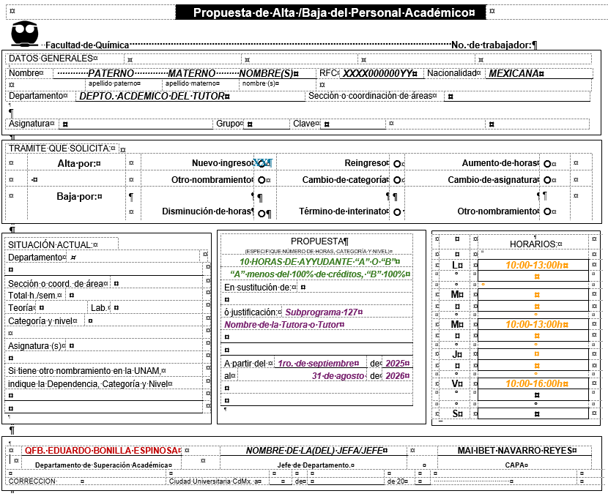
5)
4)

3)
2)
1)

